第二章一元微分学
第一节 导数、微分、高阶导的计算
有关知识：
（1）导数、微分的概念，性质。基本导数公式表．
（2）求导法则．
（3）在处可导在处左、右导数都存在且相导。可导连续（反之不然）．
（4）高阶导数的计算 ，记住几个简单函数的高阶导数：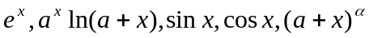（特别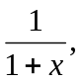或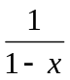）及菜布尼兹公式。
例1：（1）设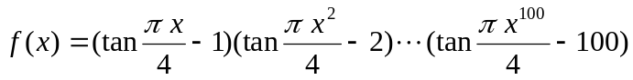，则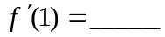。
（2）设在处可导，且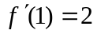，则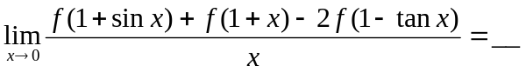。
（3）设严格单调函数有二阶连续导数，其反函数为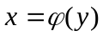，且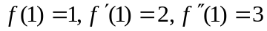，则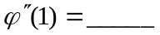。
分析：（1）易见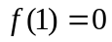 可直接由导数定义求出结果：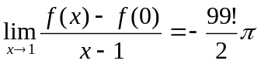
（2）已知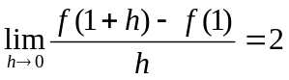，那么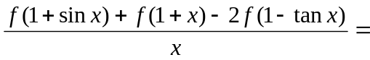
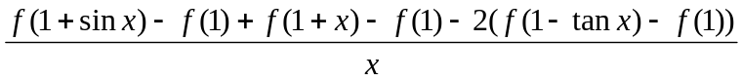
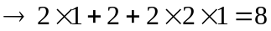
另解：由题设知 ，则
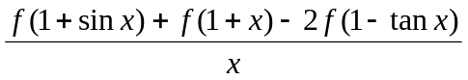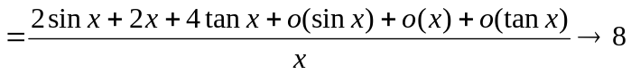
（3）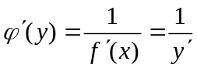，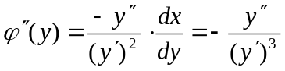，又 时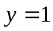
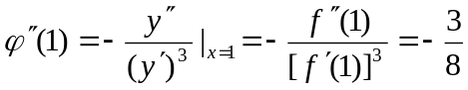
例２：设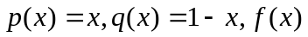为多项式，且对
试证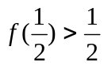 。
分析：初一看与导数没有关系。且由题设可以看出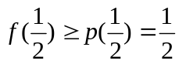，但如何说明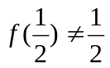？这是问题的关键。这里用到：多项式总是可导的。
证明：由题设知 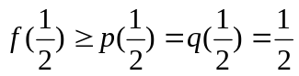
若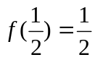，
则当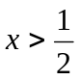时
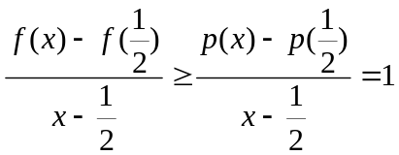，令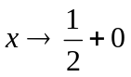，可得 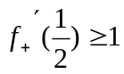
当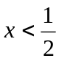时
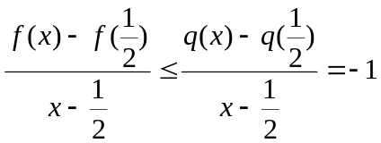，令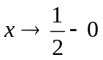，可得 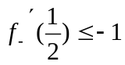
从而 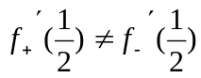 这与多项式可导矛盾，故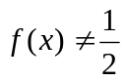
所以
例３（1）设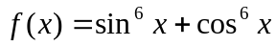，则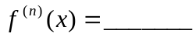
（2）设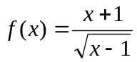，则
解：（1）
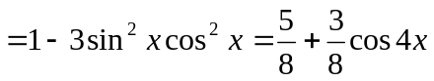
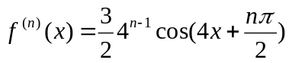
（2）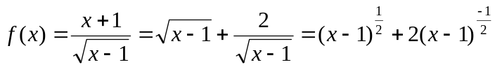
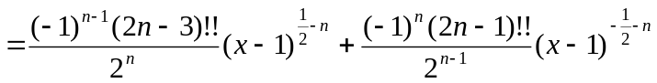
注：求髙阶导的方法很多，主要有
- 将函数恒等变形，尤其是分拆成几个简单函数的和差，然后利用简单函数的高阶导求出结果；
- 用菜布尼兹公式；
- 利用幂级数展开；
- 归纳，递推等．
当求髙阶导函数时，（1）是常用的方法。当求在某一点的髙阶导数时，（3）是常用的方法。
例4：（1）设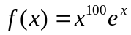，则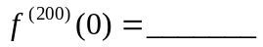
- 设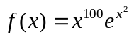，则
解：（1）用菜布尼兹公式
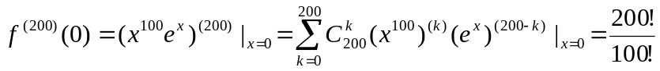
或利用幂级数展开
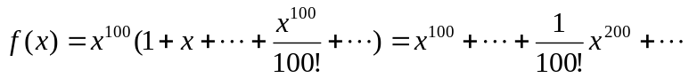
由展开式中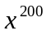的系数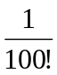可得 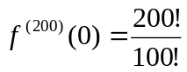
（2）利用幂级数展开很容易得结果：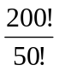，而菜布尼兹公式不方便。
例5：设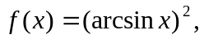求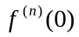。
分析：本题用前面提到的方法（1），（2），（3）都不方便。试一试方法（4）。
解：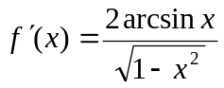，得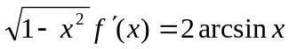，再求导得
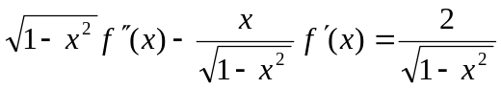，整理得 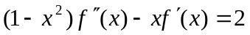
两端求次导得
令 得
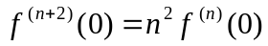
又由 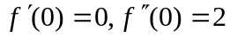，可得
当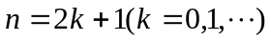时，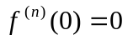
当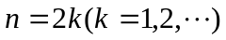时，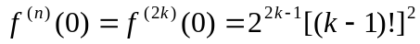
练习题
1．（1）设 与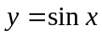在原点相切，则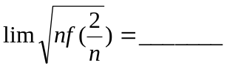．(答案:)
（2）设在内连续，在的某个邻域内满足
且在处可导，则曲线在点（1，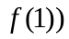处的切线方程为。
(由条件求出：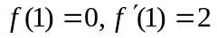)
- 设在处可导，且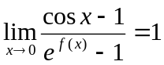，则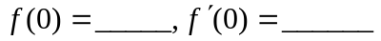。
(答案:０，０)
２．（1）设由方程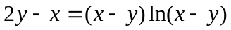确定，求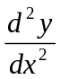．
（2）设由参数方程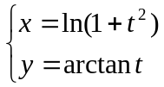确定，求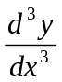。
(答案: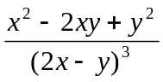，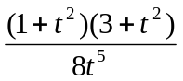)
３．设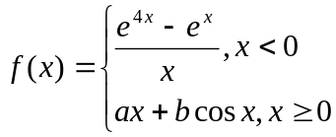，若在处可导，求。(答案:3，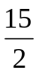)
４．设满足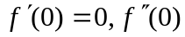存在，函数
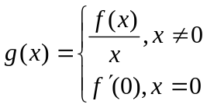
求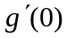并证明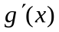在处连续．
（答案：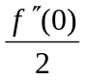。下面做法中哪一步不正确
）
５．（1）设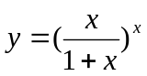，则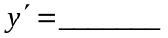。
（2）设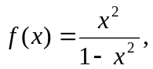，则.
(3) 设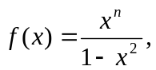，则．
６．设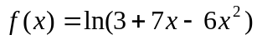,则．
７．设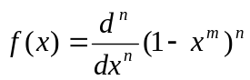,则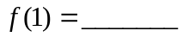．（答案：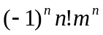）
８．设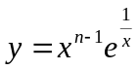,证明：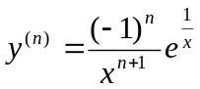．（提示：用归纳法）
９．设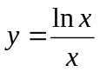,证明：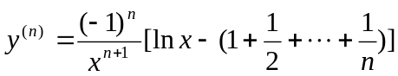（提示：用归纳法）
１０．设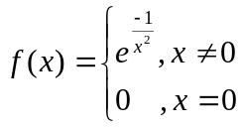，证明：．（提示：用归纳法）
１１．设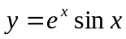，求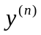．
（先求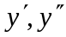等，通过观察得结果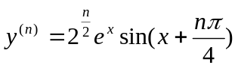，再用归纳法证明结论．如利用 复数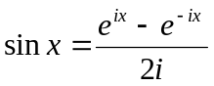，则更方便）
１２．求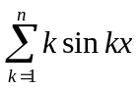，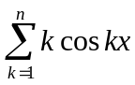
（先求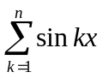，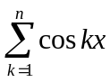，可用欧拉公式 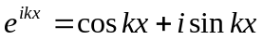，先求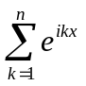，再取实部和虚部便可得，．然后求导可得结果）

